Przykładowe zajęcia na 15.04 Grupa Sowy
1. Powitanie: „Chodźcie wszyscy tu do koła” z ruchem
Chodźcie wszyscy tu do koła (gest przywołania)
Zabawimy się wesoło (młynek rękami)
Witamy dziś wszystkich Was (ukłon)
Na zabawę nadszedł czas (ręce do góry)
Jedna noga, druga noga (wysunięcie nogi w przód)
Jedna ręka, druga ręka (wysunięcie ręki przed siebie)
Cały tułów oraz głowa (poruszanie tułowiem i głową)
Witamy Was (ukłon)
2. „Kto mieszka na wsi?” – ćwiczenia klasyfikacyjne
Nauczycielka pokazuje dzieciom przygotowaną zagrodę, zadaniem dziecka jest wskazanie sylwety zwierzątka, nazwanie zwierzęcia i położenie do zagrody. Ćwiczenie opowiadanie tego co widzimy na obrazkach.

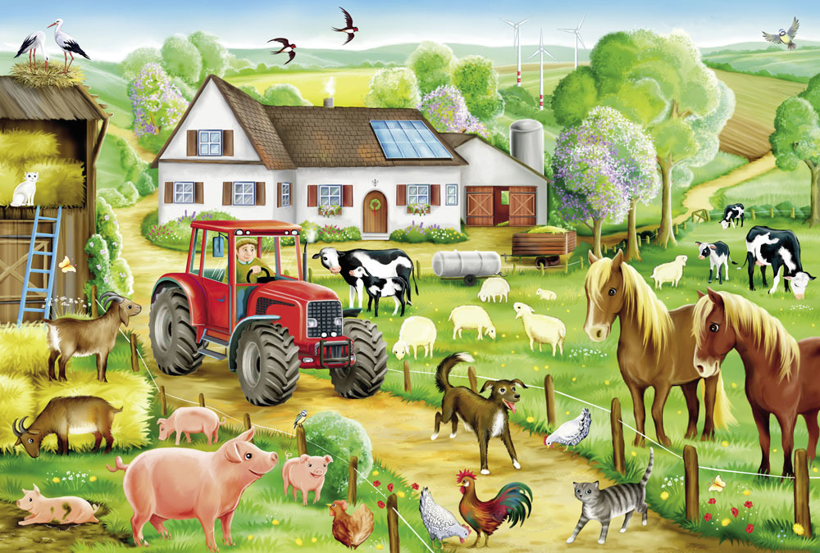ZAGADKI:
Zagadka o krowie
Duża i łaciata, na zielonej łące.
Mlekiem nam dziękuje, za trawę i słońce.
Zagadka o kurze
Chodzi po podwórku, o ziarenka prosi.
Siaduje na grzędzie, pyszne jajka znosi.
Zagadka o kogucie
Budzi się przed świtem, w przytulnym kurniku.
Potem budzi innych, swoim kukuryku!
Zagadka o świni
Mieszka w chlewiku tłuścioszka znana.
Przez ludzi na słoninkę i mięso chowana.
Zagadka o koniu
Lubi owies, lubi siano
w stajni rży i parska rano.
Zagadka o kaczce
Lubię pływać w stawie każdy z was mnie zna.
Wśród wrzasków domowych ptaków słychać moje: kwa, kwa.
Zagadka o kocie
Zagdaka to będzie nie długa,
wlazł sobie na płotek i mruga.
Zagadka o psie
Najwierniejszy to przyjaciel domu i człowieka,
dobrym ludziom chętnie służy na złych warczy, szczeka

